Отчет о проведенных мероприятиях по профилактике
пожарной безопасности за 2018–2019 уч. год
в МБДОУ детском саду «Ромашка» дер.Старое Ямкино АМР РТ

В начале 2018- 2019 учебного года была проанализирована противопожарная обстановка в ДОУ,
составлен план мероприятий по пожарной безопасности для работы с сотрудниками, воспитанниками детского сада и их родителями, выбраны целевые ориентиры:
- совершенствовать работу сотрудников ДОУ по предупреждению детской гибели и травматизма при пожаре;
- систематизировать знания детей о причинах возникновения пожаров, подвести к пониманию вероятных последствий детских шалостей;
- формировать у детей навыки безопасного поведения в быту, чувство повышенной опасности при обращении с огнем и электроприборами; учить соблюдать технику безопасности при обращении с ними;
- учить правилам поведения при пожаре;
- убедить в важности и необходимости знаний о себе: фамилию, имя, домашний адрес,
номер телефона, учить набирать номер пожарной службы, формировать навыки общения с дежурным по пожарной части в экстремальной ситуации;
- продолжать знакомить детей с профессией пожарного и техникой помогающей тушить пожар;
- повысить внимание родителей к изучению правил пожарной безопасности и мер профилактики в быту и на природе.
На протяжении всего учебного года проводилась качественная работа по теме "Пожарная безопасность в ДОУ", изучение правил противопожарного режима. Проведена беседа медицинской сестры по оказанию доврачебной помощи при ожогах и травмах. Прошла проверка исправности электрических розеток, выключателей, технического обслуживания электросетей, занятие – практикум по работе с огнетушителями, практическое занятие по отработке плана эвакуации.
Здание детского сада оборудовано в соответствии с требованиями пожарной безопасности:
- имеется пожарная сигнализация,
- в соответствие с противопожарными требованиями находятся пути эвакуации, где установлены световые указатели эвакуационных путей «Выход»
- дошкольное учреждение укомплектовано первичными средствами пожаротушения согласно нормам, с учетом сроков перезарядки огнетушителей;
- в помещениях и на территории ДОУ запрещено курение, использование электронагревательных приборов, непредусмотренных для деятельности учреждения.
- на территории ДОУ организована регулярная уборка сгораемого мусора, листвы и т.д.
- 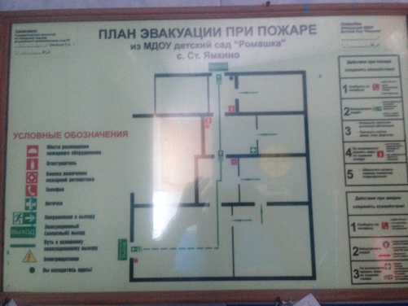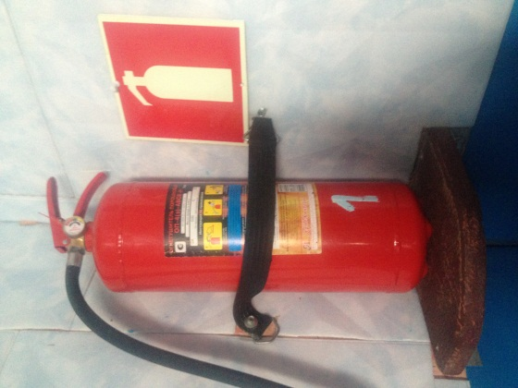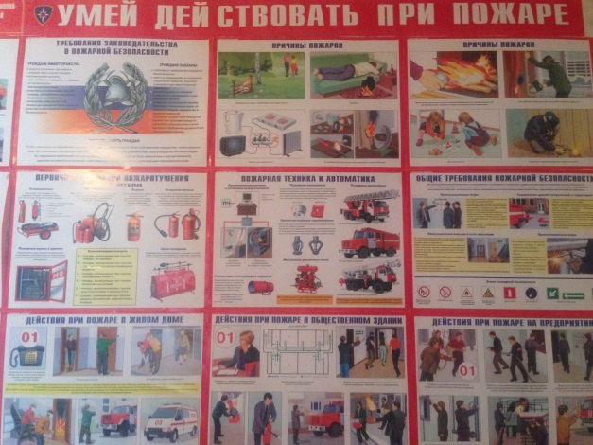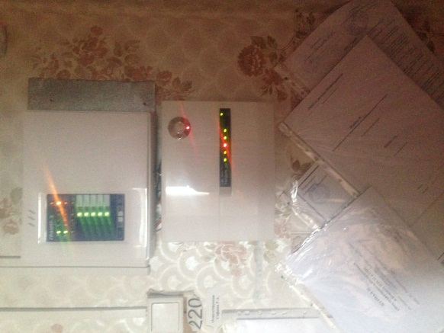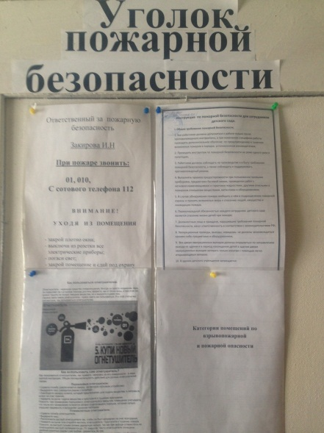

В вестибюле ДОУ оформлен уголок по пожарной безопасности, в него включены:
- план эвакуации при возникновении ЧС;
- инструкция, по пожарной безопасности, определяющая действия персонала по обеспечению безопасной и быстрой эвакуации детей и людей из здания ДОУ;
- памятки для сотрудников и родителей по пожарной безопасности;
- плакаты, знакомящие с работой огнетушителей;
- мероприятия по пожарной безопасности;
- номера телефонов пожарной охраны и дежурного по чрезвычайным ситуациям;
- информация о местах расположения огнетушителей в ДОУ.
Регулярно проводится обучение мерам пожарной безопасности работников ДОУ:
- разработаны инструкции по пожарной безопасности;
- два раза в год проводится практическое занятие с эвакуацией детей из здания.

Воспитательница оформила уголок по пожарной безопасности в группе.
Оформлена выставка детских рисунков «Огонь – друг, огонь – враг». Проведены беседы по пожарной безопасности с детьми. Детей учили правилам поведения при пожаре; объясняли важность и необходимость знаний о себе: фамилию, имя, домашний адрес, номер телефона, учили набирать номер пожарной службы, формировали навыки общения с «дежурным по пожарной части» в экстремальной ситуации (в игровой форме).
Педагогом составлен план работы по теме "Пожарная безопасность", в процессе реализации которых у детей формируются навыки личной безопасности, развивается познавательная активность, творческие способности, мышление, воображение. Образовательная область «Художественное творчество», «Спички детям не игрушка», «Жук – спасатель», «Чтобы не случилось беды» и др.
Организованная деятельность с детьми включала в себя разнообразные формы:
-Дидактические игры: «Огонь наш друг», «Что нужно пожарному для работы», «Пожароопасные предметы», «Можно – нельзя», «Диалоги по телефону», «Правила поведения» и др.
-Сюжетно-ролевые игры: «Загорелся Кошкин дом», «Пожарные» и др.
-Занятия-беседы. «С огнем не шути», «Действия при возникновение пожара», «Что такоеьогонь?» и др.
-Ознакомление с научно-популярной и художественной литературой, такой как: Н.Афанасьев «Как сгорел один дом». К.Чуковский «Путаница». С.Маршак « Пожар» и др.
-Ребята рассматривали плакаты, иллюстрации по тематике ПБ.
Для родителей проводились творческие выставки детских работ по теме «Пожарная безопасность».
В познавательные мероприятия включается опытно- экспериментальная деятельность.
С интересом проходят опыты, показывающие, откуда может появиться пожар:«Бенгальские огни», «Опасная свеча», «Опасные спички».
Вся работа с детьми осуществляется в тесном контакте с родителями
воспитанников, совместно с детьми родители выполняют домашние задания по составлению стихов, выполняют творческие работы, участвуют в праздниках и представлениях.

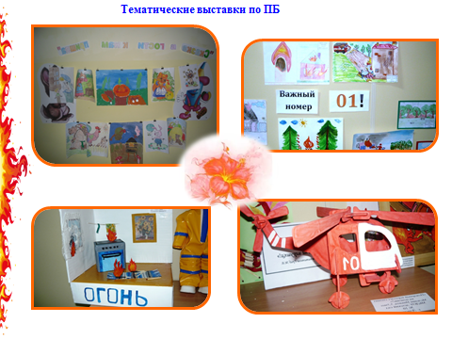
Выставка детских рисунков «Огонь – друг, огонь – враг»
